**Вариант №14**

1. Напишите подпрограмму для ввода данных о новом товаре в БД (учебная БД) (40 баллов).

2. Написать подпрограмму для определения фамилий и имен менеджеров, сотрудники которых продавали товары, произведенные в Перу(учебная БД) (60 баллов).

1. Напишите подпрограмму для ввода данных о новом товаре в БД (учебная БД) (40 баллов).

CREATE PROCEDURE AddNewProduct

@p_id INT,

@p_desc NVARCHAR(100),

@m_id INT,

@cost NUMERIC(7,2),

@price NUMERIC(7,2)

AS

BEGIN

BEGIN TRY

-- Проверка: такой товар уже существует

IF EXISTS (SELECT 1 FROM PRODUCT WHERE p_id = @p_id)

BEGIN

RAISERROR('Товар с таким p_id уже существует.', 16, 1)

RETURN

END

-- Проверка: производитель существует

IF NOT EXISTS (SELECT 1 FROM MANUFACT WHERE m_id = @m_id)

BEGIN

RAISERROR('Производитель с таким m_id не найден.', 16, 1)

RETURN

END

-- Проверка: цена больше или равна себестоимости

IF @price < @cost

BEGIN

RAISERROR('Цена не может быть меньше себестоимости.', 16, 1)

RETURN

END

-- Вставка товара

INSERT INTO PRODUCT(p_id, p_desc, m_id, cost, price)

VALUES (@p_id, @p_desc, @m_id, @cost, @price)

PRINT 'Товар успешно добавлен.'

END TRY

BEGIN CATCH

PRINT 'Ошибка: ' + ERROR_MESSAGE()

END CATCH

END

**Пример вызова:**  
  
EXEC AddNewProduct

@p_id = 3000,

@p_desc = 'Smart Lamp',

@m_id = 317,

@cost = 200.00,

@price = 250.00;

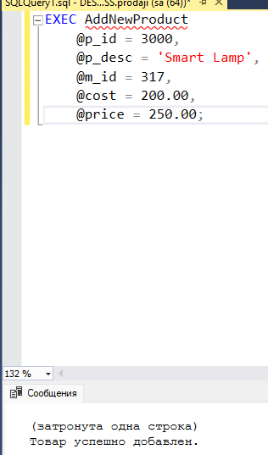  
  
**Проверка, что товар добавлен:**SELECT *

FROM PRODUCT

WHERE p_id = 3000;  
  
  
  
  
  
  
  
2. Написать подпрограмму для определения фамилий и имен менеджеров, сотрудники которых продавали товары, произведенные в Перу(учебная БД) (60 баллов).

CREATE PROCEDURE GetManagersWithPeruSales

AS

BEGIN

BEGIN TRY

-- Временная таблица для результатов

IF OBJECT_ID('tempdb..#Managers') IS NOT NULL

DROP TABLE #Managers;

CREATE TABLE #Managers (

ManagerName NVARCHAR(100)

);

INSERT INTO #Managers (ManagerName)

SELECT DISTINCT

mgr.sp_name

FROM SPERSON AS emp

JOIN SPERSON AS mgr ON emp.man_id = mgr.sp_id

JOIN SALE AS s ON emp.sp_id = s.sp_id

JOIN PRODUCT AS p ON s.p_id = p.p_id

JOIN MANUFACT AS m ON p.m_id = m.m_id

WHERE m.cn_id = 6; -- Перу

-- Проверка: есть ли результаты

IF EXISTS (SELECT 1 FROM #Managers)

BEGIN

SELECT ManagerName FROM #Managers

END

ELSE

BEGIN

PRINT 'Нет менеджеров, сотрудники которых продавали товары из Перу.'

END

END TRY

BEGIN CATCH

PRINT 'Ошибка: ' + ERROR_MESSAGE()

END CATCH

END

**Вызов процедуры:**EXEC GetManagersWithPeruSales;

